江西省高安中学2015－2016学年度上学期期中考试
高一年级物理试题（重点班）
- 选择题（本题共10小题，每小题4分，共40分。在每小题给出的四个选项中有的小题只有一个选项正确，其中8~10小题有多个选项正确。全部选对的得满分，漏选的得2分，有错选或不答的得0分）
1．2008年9月25日晚21点10分，在九泉卫星发射中心将我国自行研制的“神舟”七号载人航天飞船成功地送上太空，飞船绕地球飞行一圈时间为90分钟，则（ ）
A．“21点10分”和“90分钟”前者表示“时刻”后者表示“时间”
B．飞船绕地球飞行一圈，它的位移和路程都为0
C．飞船绕地球飞行一圈平均速率为0，但它在每一时刻的瞬时速度都不为0
D．地面卫星控制中心在对飞船进行飞行姿态调整时可以将飞船看成质点
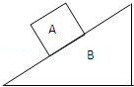
2、下列关于正确的是 （ ）
A．物体的重心一定在物体的几何中心上
B．劲度系数越大的弹簧，产生的弹力越大
C．动摩擦因数与物体之间的压力成反比，与滑动摩擦力成正比
D．静摩擦力的大小是在零和最大静摩擦力之间发生变化
3、如图，物体A静止在斜面B上，下列说法正确的是（ ）
A．斜面B对物块A的弹力方向是竖直向上的
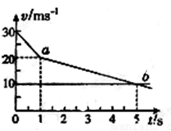
B．物块A对斜面B的弹力方向是竖直向下的
C．斜面B对物块A的弹力方向是垂直斜面向上的
D．物块A对斜面B的弹力方向跟物块A恢复形变的方向是相反的
4、近来，我国大部分地区都出现了雾霾天气，给人们的正常生活造成了极大的影响。在一雾霾天，某人驾驶一辆小汽车以30m/s的速度行驶在高速公路上，突然发现正前方30m处有一辆大卡车以10m/s的速度同方向匀速行驶，小汽车紧急刹车，但刹车过程中刹车失灵。如图a、b分别为小汽车和大卡车的v－t图象，以下说法正确的是（ ）
A．因刹车失灵前小汽车已减速，不会追尾 B．在t=1s时恰好追尾
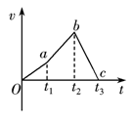
C．在t=3s时恰好追尾 D．在t=5s时恰好追尾
5、．一枚火箭由地面竖直向上发射，其v－t图象如右图所示，由图象可知( )
A. 0～t₁时间内火箭的加速度小于t₁～t₂时间内火箭的加速度
B. 在0～t₂时间内火箭上升，t₂～t₃时间内火箭下落
C.t₂时刻火箭离地面最远
D.t₃时刻火箭回到地面
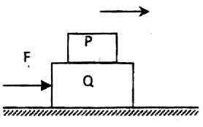
6、如图所示，在水平桌面上叠放着木块P和Q，水平力F推动两个木块做匀速运动，下列说法中正确的是（ ）
A．P受3个力，Q受3个力 B．P受2个力，Q受4个力
C．P受4个力，Q受6个力 D．P受2个力，Q受5个力

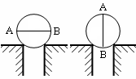
7、如图所示，一质量均匀的实心圆球被直径AB所在的平面一分为二，先后以AB沿水平和竖直两种不同方向放置在光滑支架上，处于静止状态，两半球间的作用力分别为和，已知支架间的距离为AB的一半，则为（ ）[Z-X-X-K]
A． B． C． D．
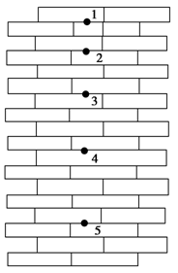
8、如图所示，将一小球从竖直砖墙的某位置由静止释放。用频闪照相机在同一底片上多次曝光，得到了图中1、2、3……所示的小球运动过程中每次曝光的位置。已知连续两次曝光的时间间隔均为T，每块砖的厚度均为d。根据图中的信息，下列判断正确的是 ( )
A．位置1是小球释放的初始位置
B．小球下落的加速度为
C．小球在位置3的速度为
D．能判定小球的下落运动是否匀变速
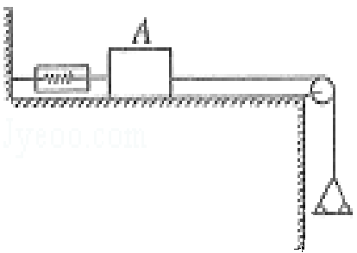
9、如图所示，放在水平桌面上的木块A处于静止状态，所挂的砝码和托盘的总质量为0.6kg，弹簧测力计读数为2N，滑轮摩擦不计．若轻轻取走盘中的部分砝码，使总质量减少到0.3kg，将会出现的情况是（g=10m/s²）（ ）
A． 弹簧测力计的读数不变
B． A对桌面的摩擦力不变
C． A仍静止不动
D． A所受的合力将要变大
10、如图所示，两条曲线为汽车a、b在同一条平直公路上的v-t图像，已知在t₂时刻，两车相遇，下列说法正确的是（ ）
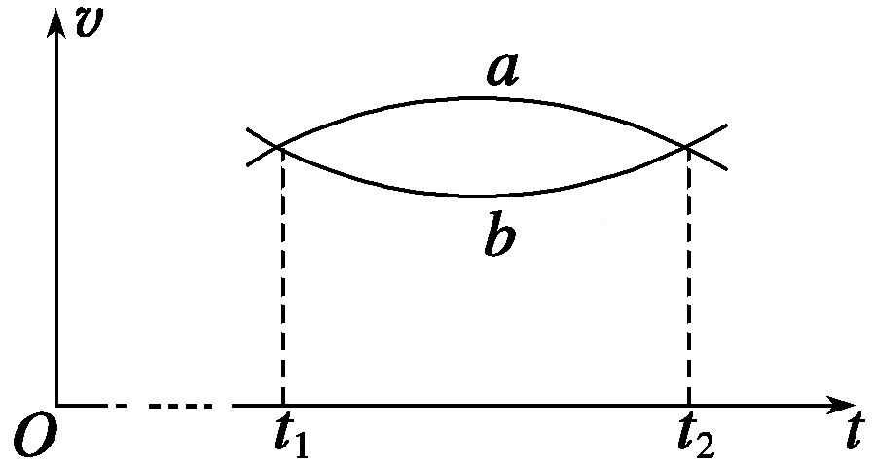
A．在t₁～t₂时间内，a车加速度先减小后增大
B．在t₁～t₂时间内，a车的位移比b车的小
C．t₂时刻可能是b车追上a车
D．t₁时刻前的某一时刻两车可能相遇
- 填空题：本题共2小题。每空2分，共20分。
11．在“探究求合力的方法”实验中，现有木板、白纸、图钉、橡皮筋、细绳套和一把弹簧秤．
(1)为完成实验，某同学另找来一根弹簧，先测量其劲度系数，得到的实验数据如下表：
弹力F(N) | 0.50 | 1.00 | 1.50 | 2.00 | 2.50 | 3.00 | 3.50
伸长量  x(10^{－2} m) | 0.74 | 1.80 | 2.80 | 3.72 | 4.60 | 5.58 | 6.42
根据表中数据在下图中作出F－x图象并求得该弹簧的劲度系数k＝________N/m；（保留两位有效数字）
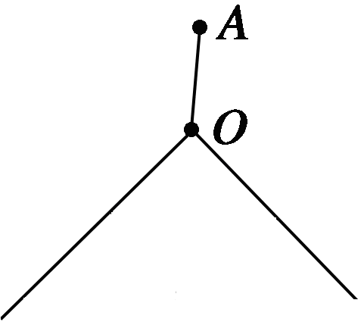
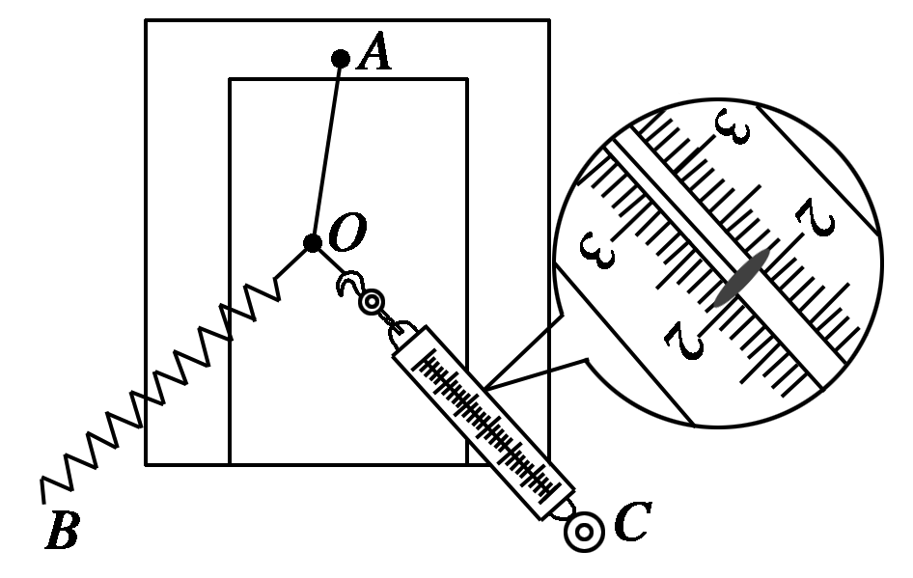
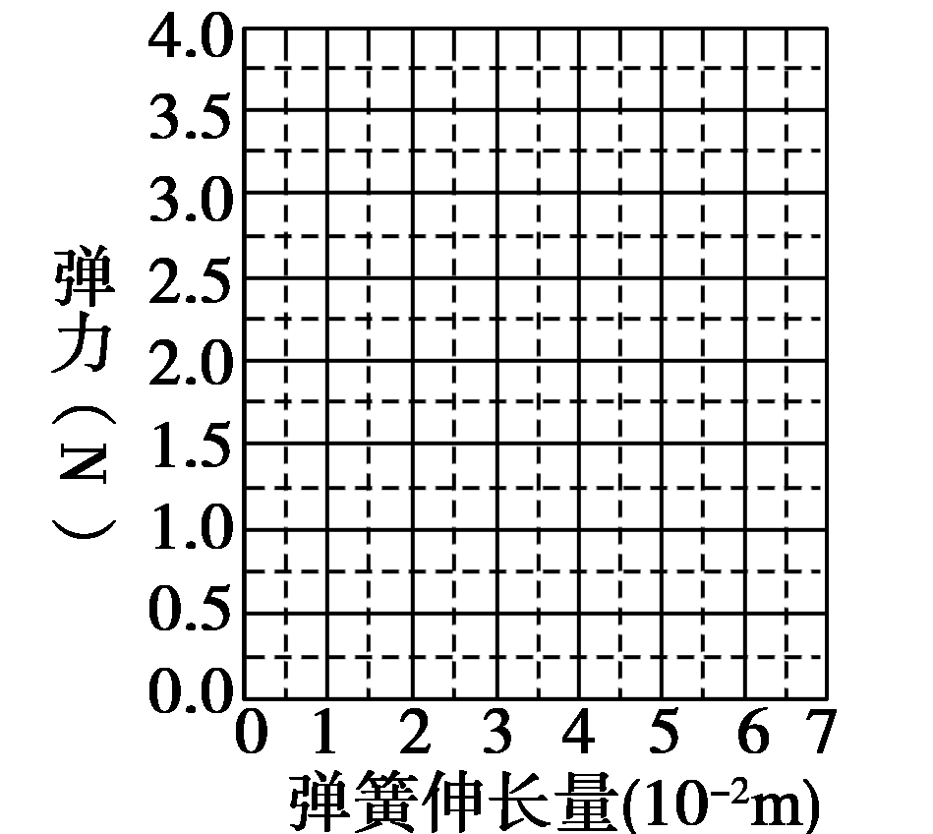

(2)某次实验中，弹簧秤的指针位置如上图所示，其读数为______N；同时利用(1)中结果获得弹簧上的弹力值为2.50 N，请在右图中画出这两个共点力的合力F_{合}；
(3)由图得到F_{合}＝________N.（保留两位有效数字）
12．（1）电磁打点计时器使用的电源应是 （填“交流4-6V”或“交流220V”），实验室使用我国民用电（频率50Hz）时， 如果每相邻的计数点间还有4个点未标出，则相邻两个计数点间的时间间隔为 秒。
（2）使用打点计时器时正确的操作是（ ）
A．应先接通电源，再使纸带运动
B．应先使纸带运动，再接通电源
C．在使纸带运动的同时接通电源
D．先使纸带运动或先接通电源都可以
（3）在“练习使用打点计时器”的实验中，某同学选出了一条清晰的纸带，并取其中的A、B、C……七个点进行研究，这七个点和刻度尺标度的对应如下图所示。
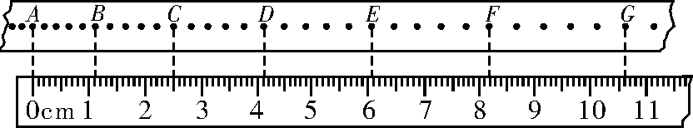
可求出A点到D点的距离是________cm 。
(4)由实验数据可得A点到D点的平均速度是________ m/s (结果保留两位有效数字)。
三、本题共4小题，共40分．解答应写出必要的文字说明、方程式和重要演算步骤．只写出最后答案的不能得分．有数值计算的题，答案中必须明确写出数值和单位．
13．（10分）汽车以10m/s的速度在平直公路上匀速行驶，刹车后经2s速度变为6m/s，汽车刹车后的运动可认为是匀减速直线运动．求：
（1）刹车过程中的加速度；
（2）刹车后前进9m所用的时间；
（3）刹车后8s内前进的距离．

14、（10分）从离地面80 m的空中自由落下一个小球，取g＝10 m/s²，求：
(1)经过多长时间落到地面；
(2)自开始下落时计时，在第1 s内和最后1 s内的位移大小。

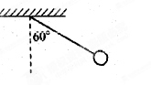
15．（10分）如图所示，轻绳悬挂一质量为m的小球，现对小球再施加一个力F，使小球静止在绳子与竖直方向成60°角的位置上，重力加速度为g。
（1）若F为水平方向，求F的大小；[Z-x-x-k.Com]
（2）若要使F的取值最小，求F的大小和方向。

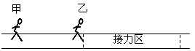
16．（10分）如图，甲、乙两运动员正在训练接力赛的交接棒.已知甲、乙两运动员经短距离加速后都能达到并保持8m/s的速度跑完全程.设乙从起跑后到接棒前的运动是匀加速的，加速度大小为2.5m/s². 乙在接力区前端听到口令时起跑，在甲、乙相遇时完成交接棒.在某次练习中，甲以v=8m/s的速度跑到接力区前端s₀=11.0m处向乙发出起跑口令.已知接力区的长度为L=20m.求：
（1）此次练习中交接棒处离接力区前端（即乙出发的位置）的距离.
（2）为了达到理想成绩，需要乙恰好在速度达到与甲相同时被甲追上，则甲应在接力区前端多远时对乙发出起跑口令？
（3）在（2）中，棒经过接力区的时间是多少？
江西省高安中学2015－2016学年度上学期期中考试
14、
高一年级物理答题卡（重点班）
一、选择题（40分）
题号 | 1 | 2 | 3 | 4 | 5 | 6 | 7 | 8 | 9 | 10
答案
- 填空题：本题共2小题。每空2分，共20分。

11．(1)k＝ N/m；（保留两位有效数字）
15、

(2) N； (3) N.（保留两位有效数字）
12．（1） 秒 （2）（ ）
16、
（3） cm (4) m/s
三、本题共4小题，共40分．
13、

16、
15、

